Raport z Projektu „Kantor”
  - Pracownia Aplikacji Internetowych
- Autor: Agata Dobrzyńska
- Prowadzący: Bartłomiej Dettlaff
  - 30 marca 2025

Wstęp do Projektu

Moim projektem jest “Kantor” czyli aplikacja internetowa umożliwiająca kalkulowanie kwot między wieloma walutami. Strona jest responsywna i zabezpieczona przed różnymi błędami użytkownika, jak niepoprawne podawanie walut lub wartości kwot. Każdy użytkownik w prosty sposób może przeliczać kwoty między walutami takimi jak Funt Brytyjski, Dolar Amerykański, Złoty Polski, Won Południowokoreański, Renminbi czy Euro.

Zakres prac:
- Zaprojektowanie szkieletu strony internetowej.
- Zrealizowanie projektu w językach opisowych HTML CSS.
- Uzupełnienie funkcjonalności używając podstawowej znajomości języka JavaScript.

Opis Projektu

Założenia i wymagania:
Celem projektu było stworzenie prostego narzędzia do przeliczania kwot posługując się walutami o stałym kursie. Aplikacja oprócz schludnego i przejrzystego, wygodnego w obsłudze interfejsu miała być zabezpieczona przed wszelkimi błędami użytkowników - wpisywanie niepoprawnych, ujemnych kwot oraz odpowiedni wybór waluty.
Formularz powinien zawierać pole numeryczne służące do wpisania kwoty, którą użytkownik życzy sobie przeliczyć, pole do wybrania waluty kwoty wpisanej, pole do wybrania waluty, na którą wartość ma być przeliczona oraz wyraźne pole pokazujące przeliczoną kwotę. Dodatkowo Przeliczanie powinno nastąpić w wyniku użycia służącego do tego przycisku. Dodatkowe dwa przyciski powinny spełniać funkcję czyszczenia pół oraz zmianę widoku.
Drugi widok strony również powinien zawierać pola umożliwiające podanie kwoty oraz wybranie dla niej jednej z dostępnych walut, jednak przeliczanie ma następować dla każdej waluty widocznej w trybie wybierania na poprzednim widoku. Przyciski również powinny kalkulować i czyścić wartości, oraz umożliwić przełączenie widoku na poprzedni – uproszczony.

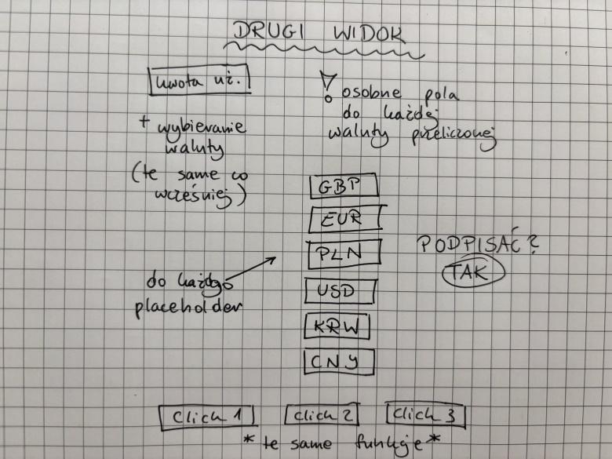
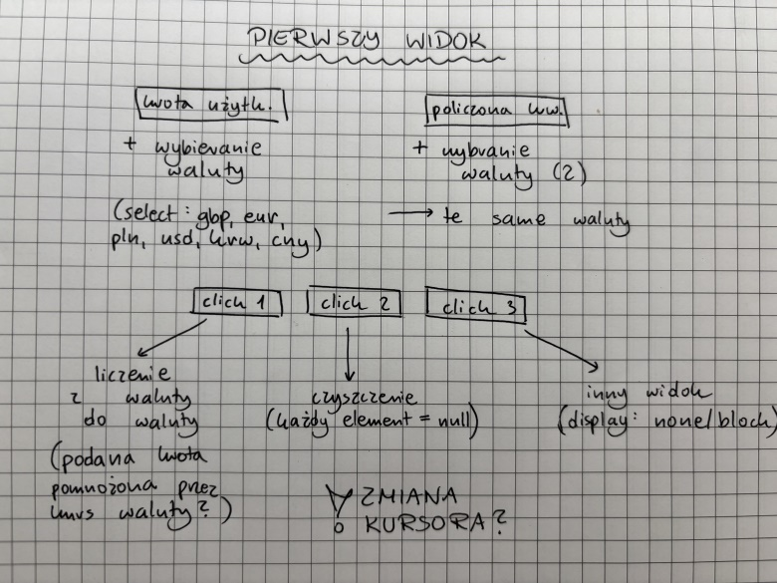
Rysunek 1 - Schemat nr.1
Rysunek 2 - Schemat nr.2

Technologie użyte w projekcie:
- Design zaprojektowany za pomocą strony internetowej drawio.com
- Struktura wykonana w języku opisowym HTML.
- Stylizacja interfejsu pod komfort użytkowania poprawiona z użyciem klas CSS.
- Funkcjonalność aplikacji i poprawa obsługi napisana podstawowymi składniami języka JavaScript.

Struktura Projektu:
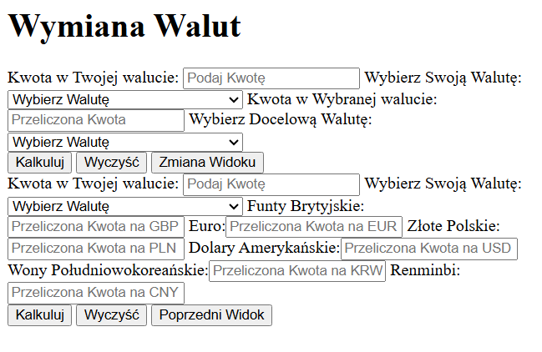
Rysunek 3 - Widok bez CSS

- Plik HTML zawiera oba widoki – podstawowy oraz rozszerzony.

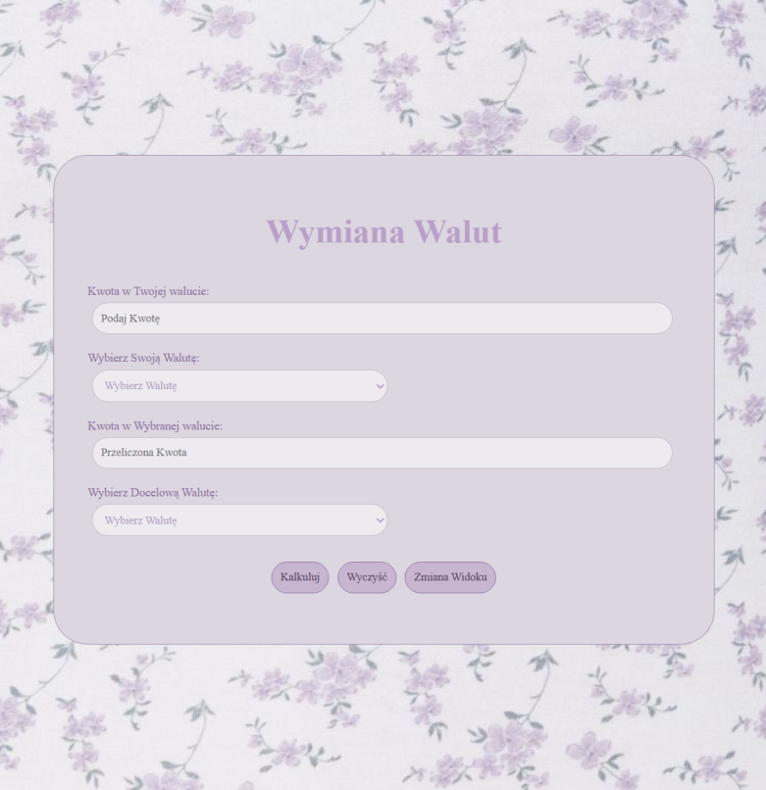
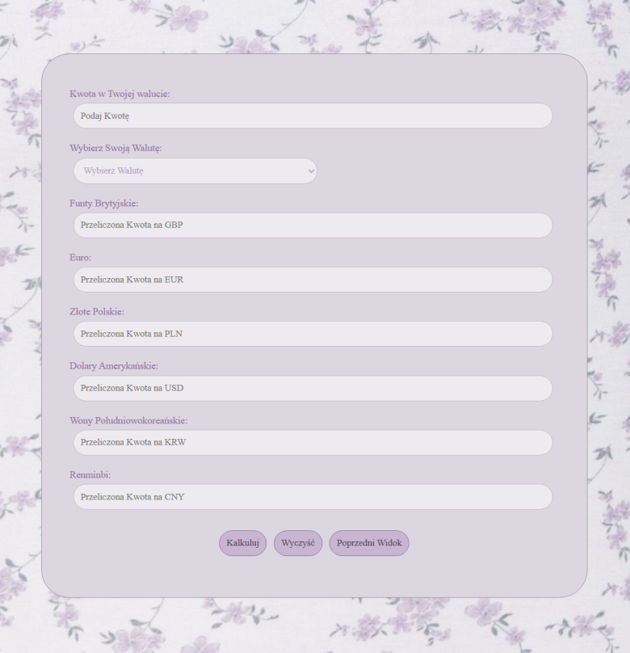
Rysunek 5 - Szczegółowy Widok kompletny
Rysunek 4 - Widok Kompletny

- Plik CSS uspójnia i poprawia przejrzystość strony.

Realizacja Projektu

Projekt zaczęłam od wykonania graficznej wizualizacji interfejsu aplikacji webowej. Używając strony internetowej do projektowania diagramów drawio.com stworzyłam taki design, który spełniałby dwa następujące warunki:

- Byłby czytelny i prosty w obsłudze.
- Byłby estetyczny i przyjemny dla oka, ale nie przesadzony.

Zmiany funkcjonalne:

Na początek stworzyłam proste elementy interfejsu za pomocą języka opisowego HTML. Miejsca do komunikacji strony z użytkownikiem, takie jak pola numeryczne oraz okienka wyboru, przyciski i drugi wygląd ułatwiający MASOWĄ kalkulację walut.
Następnie przystąpiłam do napisania logiki strony za pomocą języka JavaScript, która umożliwiłaby przeliczanie wartości kwot w wybranych walutach. Starałam się napisać kod w jak najprostszy sposób jednoczenie mając na uwadze zawarcie w nim funkcji, które informowałyby użytkownika o popełnionym błędzie podczas wpisywania kwoty oraz wybierania waluty. Posłużyłam się metodami, które znam i miałam okazję wykorzystać w przeszłych zadaniach.
Na sam koniec zajęłam się dopracowaniem wyglądu za pomocą CSS, tak by w pełni spełniał moje ostateczne oczekiwania oraz był przyjemny w użytkowaniu.

Zmiany Estetyczne:

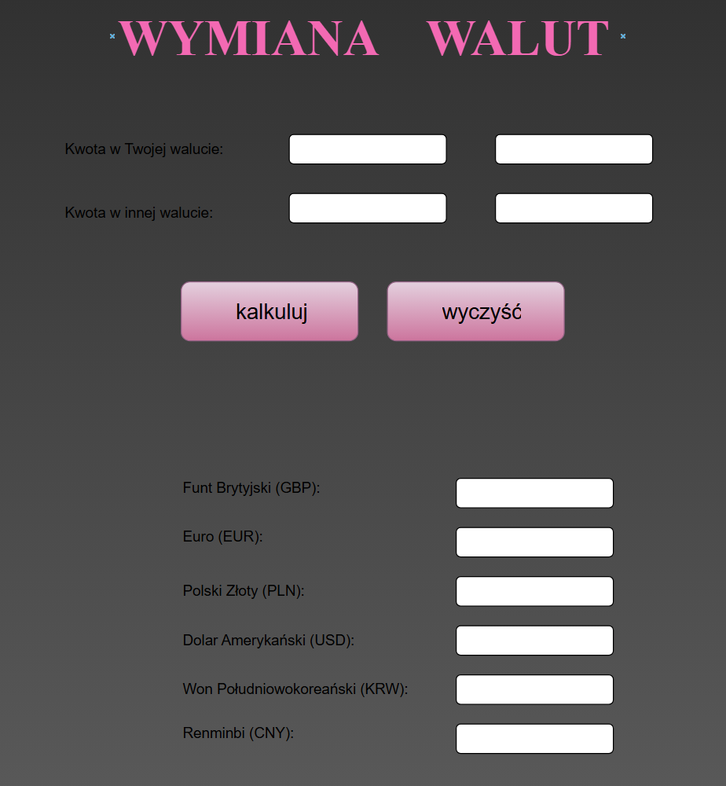
Rysunek 6 - Projekt Początkowy

- Pierwsza wizja zapowiadała się obiecująco - stonowana kolorystyka i centralnie rozmieszczone elementy, ciemne tło i kontrast w kolorze Magenta.

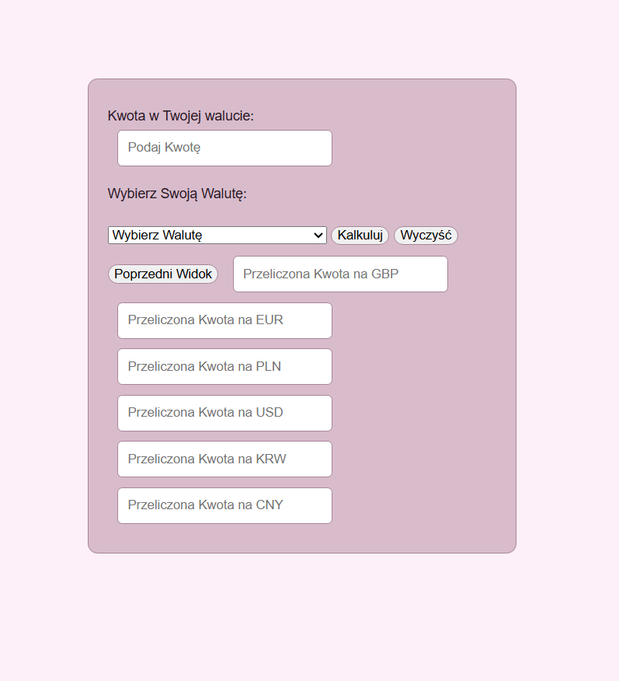
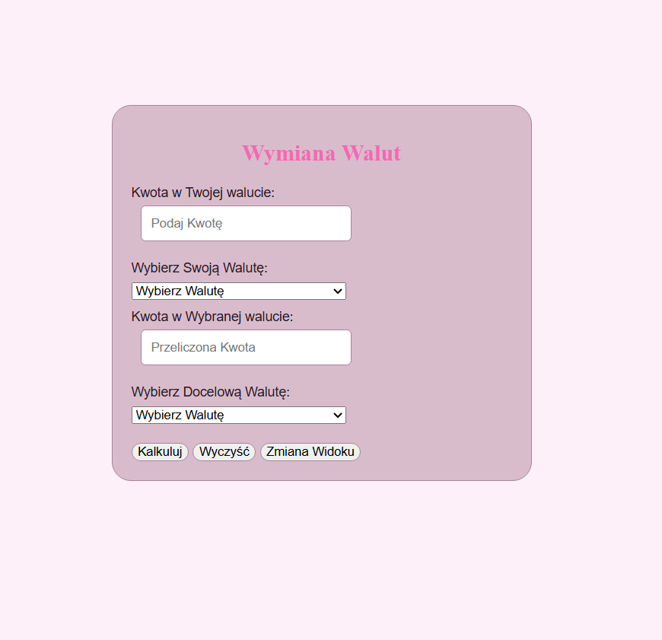
Rysunek 7 - Projekt Zmodyfikowany

- Podczas pisania kodu strony i wykańczania jej za pomocą klas w CSS, zmieniłam ogólny design tak by wszystkie elementy znajdowały się w centrum strony jako formularz, kolorystyka pozostała w różach jednak znacznie jaśniejszych.



Rysunek 9 - Projekt Finalny Rozszerzony
Rysunek 8 - Projekt Finalny

- Końcowo po uzupełnieniu kodu i funkcjonalności strony, kolorystykę zmieniłam na blade odcienie fioletu, a całość stała się bardziej estetyczna przez zmianę czcionek i wielkości elementów formularza.

Testowanie i Wyniki

Testy sprawdzające poprawność przeliczania walut:

Na początku, zdecydowałam się przeprowadzić kalkulację sprowadzając całość do jednej podstawowej jednostki, jednak szybko okazało się, że taki sposób ciągnie za sobą sporo komplikacji, dlatego ostatecznie rozpisałam dla każdej waluty kurs dotyczący pozostałych walut z listy, dzięki temu uniknęłam błędów podczas przeliczeń.

Testy sprawdzające responsywności strony:

Od początku elementy interfejsu aplikacji internetowej były projektowane tak, by ich wymiary ustawiane za pomocą skali procentowej, dzięki temu strona jest w pełni responsywna, nawet pomimo zmniejszenia obszaru jej wyświetlania całośc wygląda czytelnie i jest w pełni funkcjonalna.

Testy obsługi błędów użytkownika:

Za pomocą odpowiednich funkcji strona pokazuje odpowiedni komunikat błędu w przypadku gdy:

- Użytkownik poda ujemną wartość kwoty

- Użytkownik nie poda kwoty do przeliczenia

- Użytkownik nie wybierze którejś lub obu walut

- Użytkownik wybierze dwie takie same waluty

Podsumowanie i Wnioski

Podczas wykonywania projektu jakim jest “Kantor - wymiana walut” dopracowałam umiejętności tworzenia struktury strony HTML oraz wykańczania projektu interfejsu za pomocą CSS. Dodatkowo miałam okazję przetestować nabyte dotychczas umiejętności pisania prostych skryptów z wykorzystaniem języka JavaScript.

Spis treści

Wstęp do Projektu 1
Opis Projektu 2
Realizacja Projektu 5
Testowanie i Wyniki 9
Podsumowanie i Wnioski 10

Rysunek 1 - Schemat nr.1 2
Rysunek 2 - Schemat nr.2 2
Rysunek 3 - Widok bez CSS 3
Rysunek 4 - Widok Kompletny 4
Rysunek 5 - Szczegółowy Widok kompletny 4
Rysunek 6 - Projekt Początkowy 6
Rysunek 7 - Projekt Zmodyfikowany 7
Rysunek 9 - Projekt Finalny Rozszerzony 8
Rysunek 8 - Projekt Finalny 8

